דיבאג בchrome בעזרת chrome devtools

הchrome devtools הוא אחד מהכלים המשמעותיים והחשובים ביותר שתשמשו בהם כמפתחי ווב, לכן חשוב מאוד להכיר ולהתיידד בעבודה עם כלי זה.

**שימוש בdevtools ככלי לדיבאג**

העבודה העיקרית שלכם מול כלי זה תהיה על מנת לדבג ולבדוק את הקוד שלכם גם בצד לקוח, בדיוק כמו שעשיתם עד עכשיו בשלב א'.

כאשר תפתחו את הdevtools בעזרת לחיצה על f12, תבחינו מיד כי ישנן חלוניות רבות, בניהן sources וconsole. כעת נתמקד בחלוניות אלה.

חלונית הsources, מתחלקת ל3 חלקים, אנו נתמקד בשניים הראשונים (יותר ממוזמנים מלחקור ולהתנסות בעבודה גם עם החלק השלישי, זה ישמש אתכם רבות בהמשך).

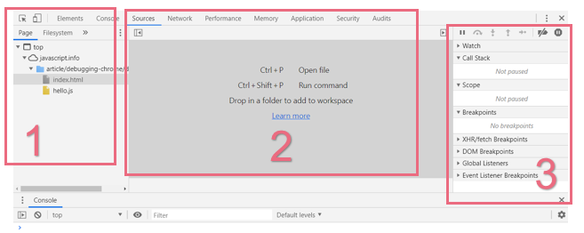

* **החלון הראשון-** דרכו ניתן לראות את הדפים והקבצים של המערכת שלנו.
* **החלון השני-** דרכו ניתן לראות את הקוד והתוכן של הקובץ שבחרתם בחלון הראשון.

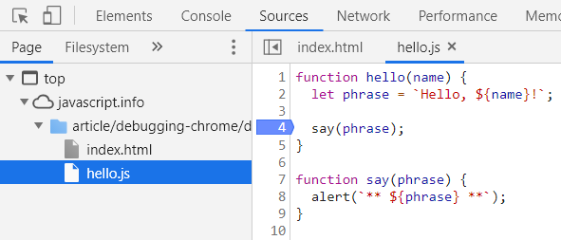וזה יראה כך:

**אז למה שנרצה בכלל לראות את הקוד שלנו מהדפדפן אם יש לנו את הVSC מולנו?**

1. **Breakpoints**- על מנת לעצור בbreakpoint ששמנו בקוד נהיה חייבים לפתוח את הdevtools (12F).

* ניתן לשים breakpoint ע"י לחיצה על מספר השורה , בדיוק כמו בשורה 4.
* דרך נוספת להכריח את הריצה להיעצר היא לרשום ממש בקוד בעורך הטקסט שלנו את המילה debugger בשורה נפרדת.

1. **לראות ערכים בזמן ריצה-** כשנעצור בbreakpoint מסויימת, נוכל לעמוד מעל משתנה או חישוב מסויים ולראות את ערכו. בנוסף, נוכל להשתמש בwatch בחלונית השלישית בשביל לראות את השינויים של משתנה/חישוב מסויים, בדיוק כמו שעשינו בvisual studio.
2. **שינוי ערכים וביצוע בדיקות-** כאשר נעבור ללשונית הconsole, נוכל להריץ פקודות js רגילות בקלות. זהו אחד הכלים החזקים ביותר שהdevtools מעניק לנו.   
   כאשר נעצור את הקוד במקום מסויים ונעבור ללשונית זו, נקבל גישה לכל המשתנים שהמערכת מכירה בנקודה זו. נוכל לבצע חישובים בקלות, לבדוק את הערכים, לבדוק פעולות וגם לשנות את הערכים בצורה נוחה כדי לראות איך המערכת תתמודד עם מצבים שונים.
3. **בדיקת ביצועים-** כלי נוסף שכרום מעניקים לנו נמצא תחת לשונית הperformance עליו נלמד בהמשך הקורס. בעזרתו נוכל לבדוק בצורה נוחה את הביצועים של העמוד שלנו ולראות איזה פעולות של המשתמש גוזלות מהדפדפן את רוב כוח עיבוד ומאטות את האתר שלנו, ואפילו למצוא דרכו את קטעי הקוד שגורמים לאיטיות זו.

כלי חשוב מאוד שייתן לנו למעשה את הפידבק על איכות הקוד שלנו מעבר להצלחת הפונקציונאליות שלו.